主題：利用MVC架構設計Web Form小遊戲

作者：P76121364侯廷翰

網址：<http://140.116.245.234/>

操作方式：(User)

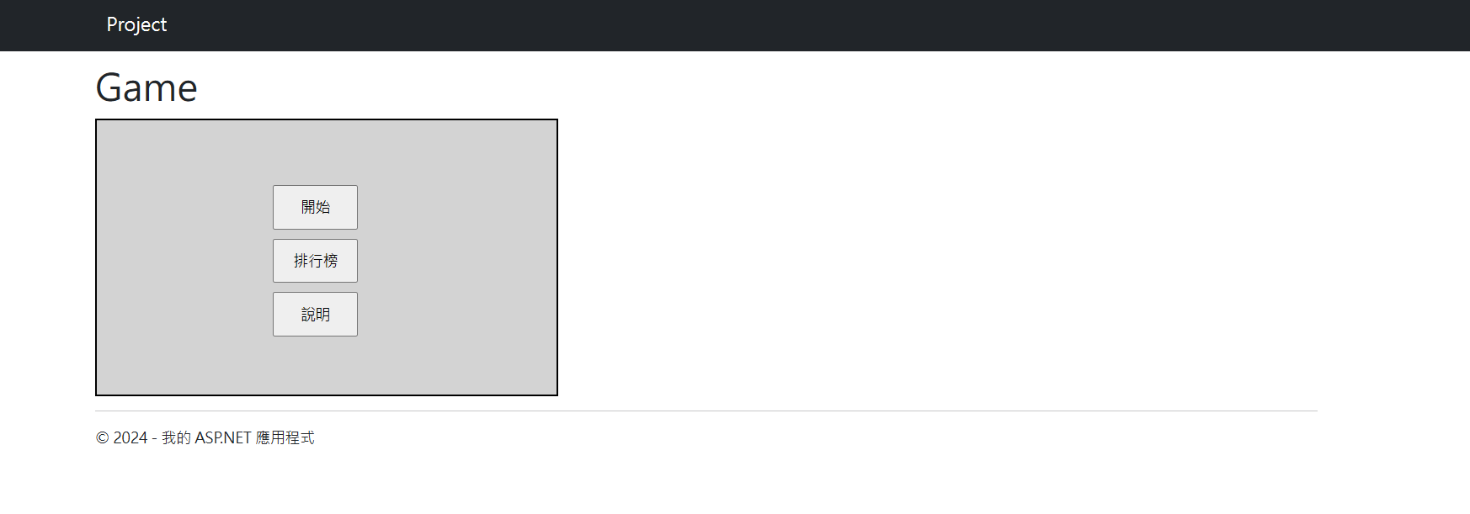

一開始會在Default畫面，**開始**按鈕可以遊玩遊戲，**排行榜**按鈕可以查看遊玩的成績排行，**說明**按鈕可以閱讀遊戲的操作方式和簡介。

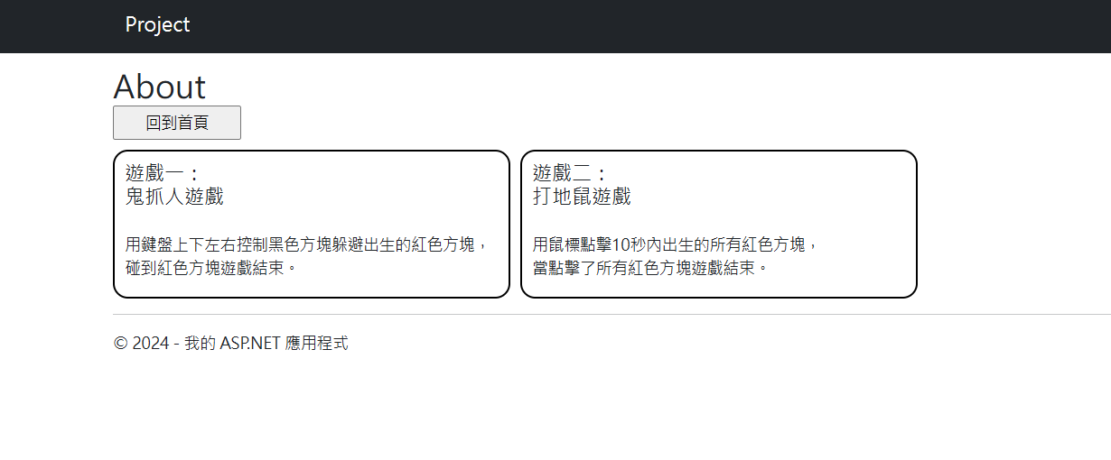按下說明按鈕後，會跳轉至About頁面，

如說明頁面，有兩個遊戲可以遊玩，一個是鬼抓人遊戲，一個是打地鼠遊戲。

按下開始按鈕，選擇想玩的遊戲，這邊舉遊戲一為例，

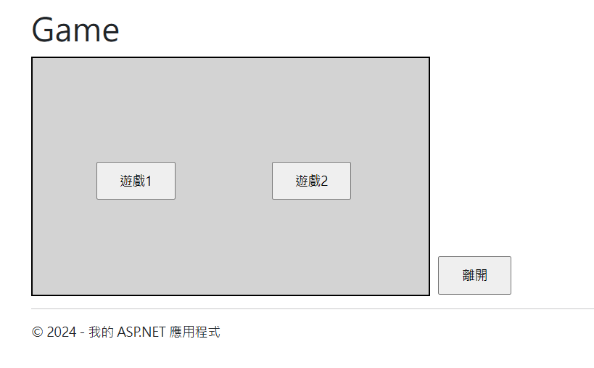

當被紅色方塊撞到即遊戲結束，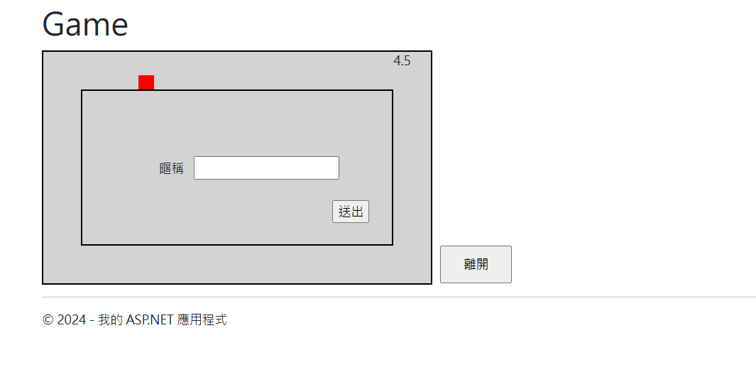

這時候會有輸入暱稱的區域，如果不輸入直接送出則不進入排行榜。有輸入暱稱則會進入排行榜。

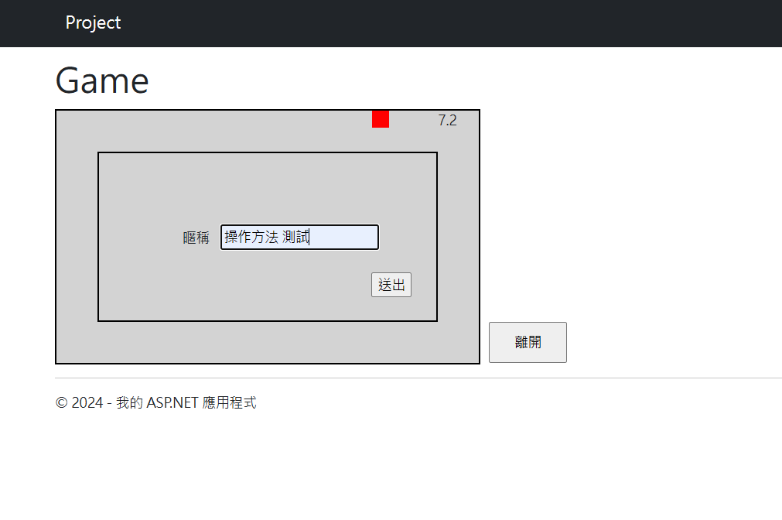

送出後會回到主畫面，按下排行榜來檢視排行，可以看到剛剛的暱稱和遊玩成績。

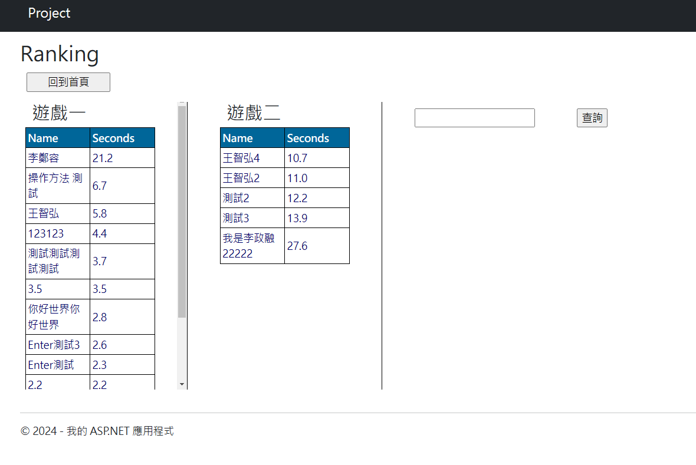

在Ranking畫面有查詢功能可以做使用，輸入剛剛的暱稱：**操作方法 測試**

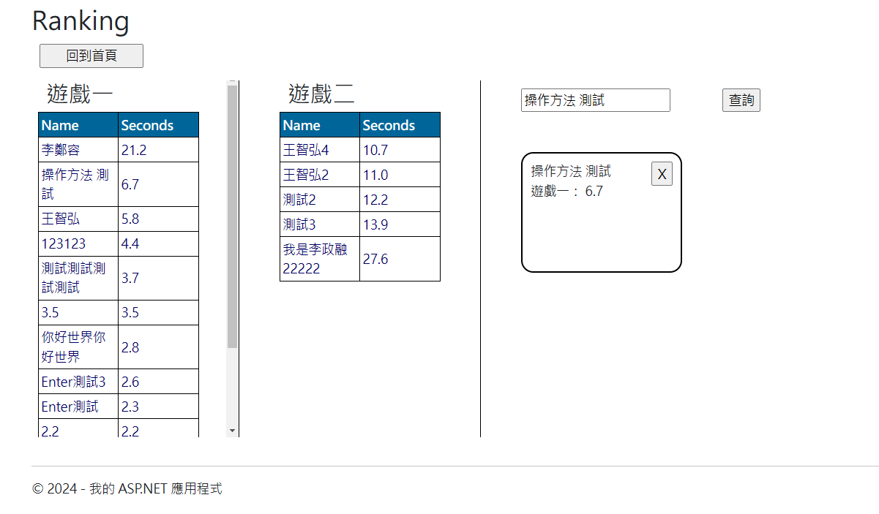

會顯示遊玩的成績。

操作方式：(Administrator)

網站管理員有兩個指令可以做使用，一個是刪除特定暱稱的紀錄，一個是刪除整個排行榜。在瀏覽器按下f12進入Console，

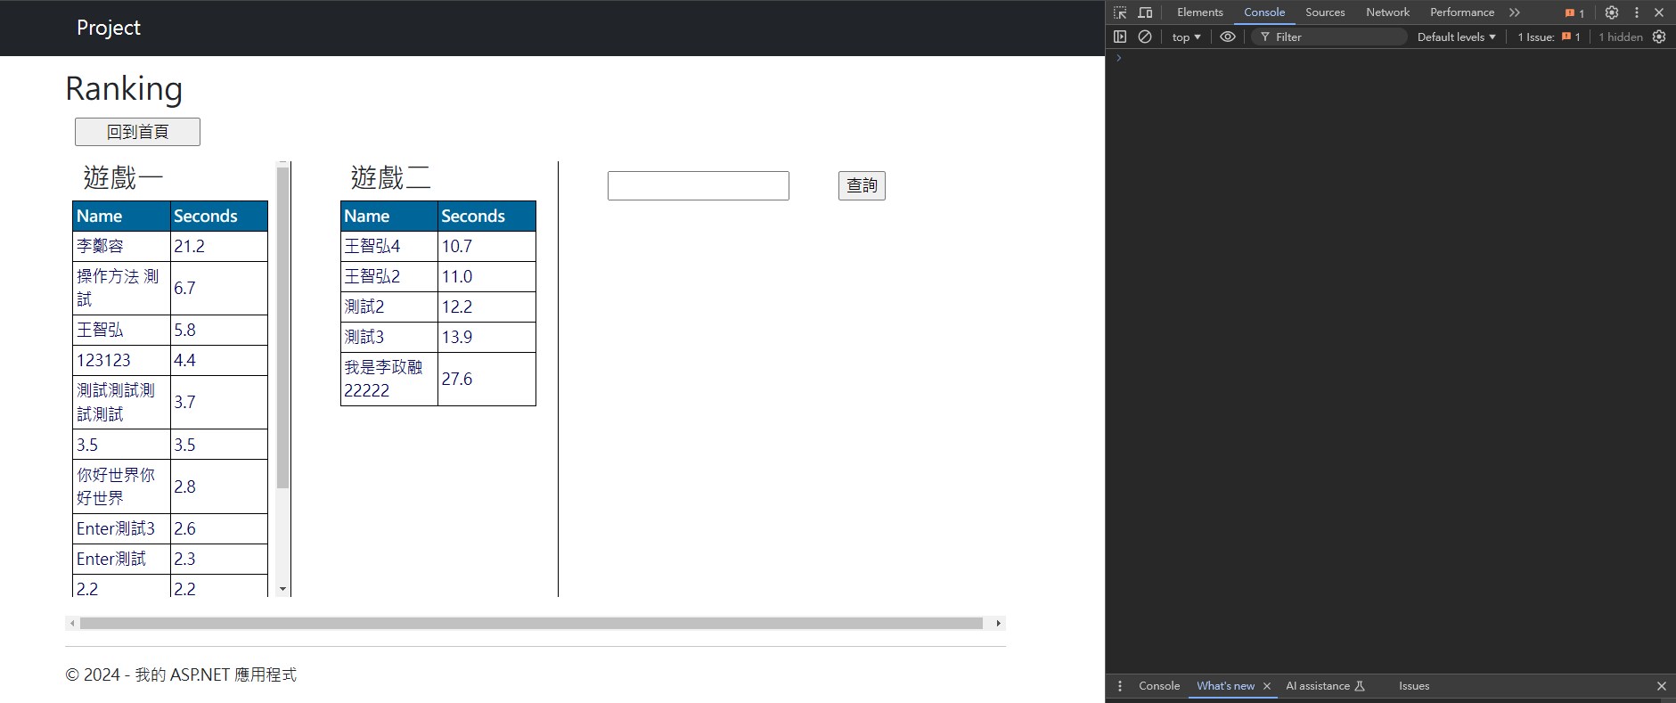

輸入 login_to_delete_Player(遊戲, 名稱)，在這個例子是

login_to_delete_Player(1, "操作方法 測試")

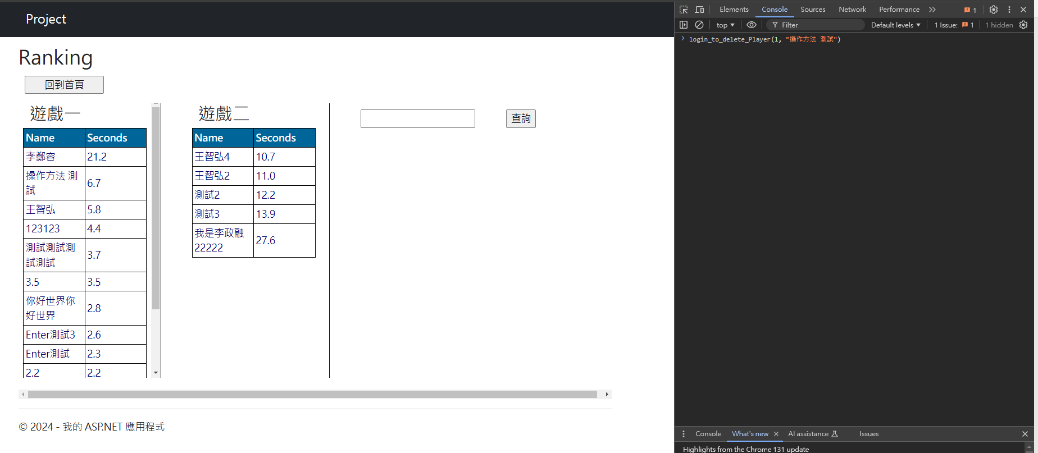

按下Enter並輸入密碼70317031，

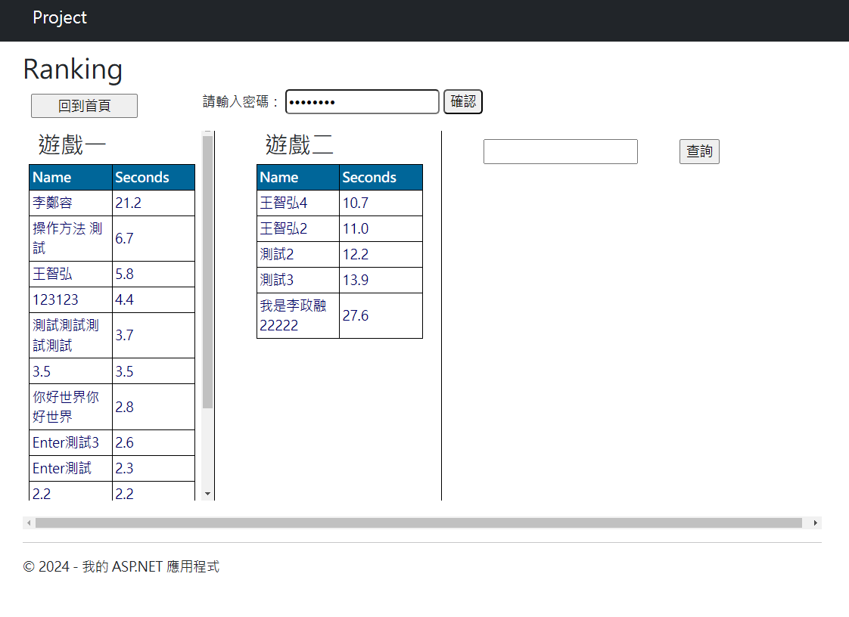

按下確認之後該筆遊玩紀錄就會被刪除。

第二個指令是刪除整個排行榜，使用login_to_delete(遊戲)來刪除，流程跟login_to_delete_Player一樣。